МУНИЦИПАЛЬНОЕ БЮДЖЕТНОЕ ДОШКОЛЬНОЕ ОБРАЗОВАТЕЛЬНОЕ УЧРЕЖДЕНИЕ АЛЕКСЕЕВСКИЙ ДЕТСКИЙ САД №3 «ПЕТУШОК» АЛЕКСЕЕВСКОГО МУНИЦИПАЛЬНОГО РАЙОНА РЕСПУБЛИКИ ТАТАРТСАН

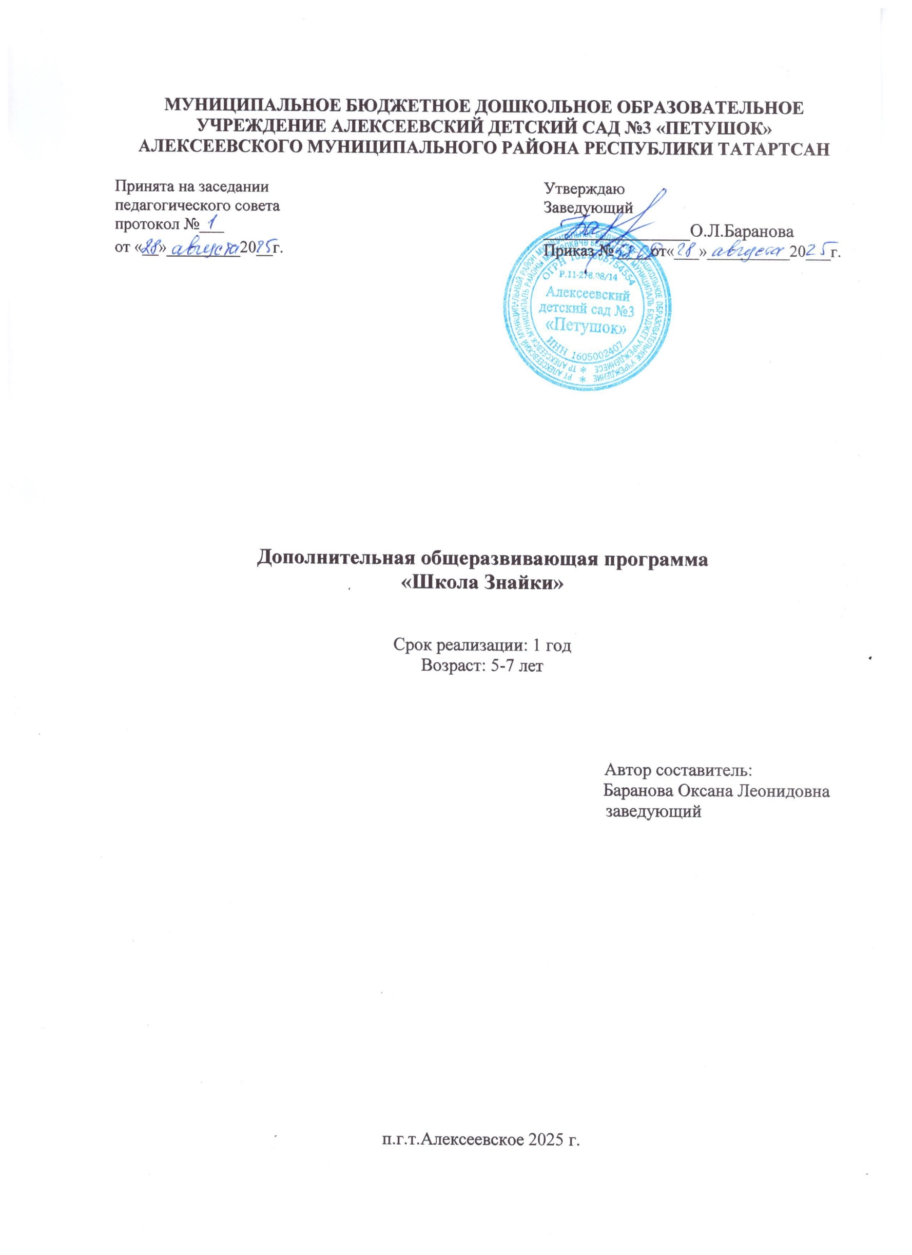  Принята на заседании  педагогического совета  протокол №___  от «__»_______20__г. | Утверждаю  Заведующий  ______________О.Л.Баранова  Приказ № ____от«___»__________20___г.
Дополнительная общеразвивающая программа
«Школа Знайки»

Срок реализации: 1 год
Возраст: 5-7 лет

Автор составитель:
Баранова Оксана Леонидовна
заведующий

п.г.т.Алексеевское 2025 г.
Содержание
- Целевой раздел 3
  - Пояснительная записка 3
  - Актуальность программы 6
  - Комплектование группы 8
  - Цели и задачи 8
  - Формы организации процесса обучения 9
  - Направления и принципы работы с детьми 9
  - Методы работы с детьми .10
  - Ожидаемые результаты……………………………………………………..10
- Содержательный раздел 12
  - Структура проведения занятий 12
  - Содержание занятий 13
  - Перспективно-календарный план работы кружка 14
- Организационный раздел 16
  - Перечень используемого материала и оборудования 16
Список используемой литературы 17
Приложение 18

Целевой раздел

  - Пояснительная записка Общие сведения о кружке
Данная рабочая программа адресована дошкольному образовательному учреждению. Программа предназначена для обучения чтению детей 5 – 7 лет. Обучение детей направлено на полноценное овладение навыком осознанного чтения.
Чтение — один из важнейших видов речевой деятельности, в процесс которой входит способность воспринимать информацию, понимать информацию записанную (передаваемую) тем или иным способом, воспроизводить её.
Овладение навыками чтения становится одним из основных, базисных моментов образования, т.к. является частью процесса речевого развития. Оно способствует формированию навыков языкового анализа и синтеза, обогащению словарного запаса, усвоению грамматических категорий, развитию связной речи. Чтение выступает одним из способов получения информации и возможности ее использования.
Необходимость обучения чтению в старшем дошкольном возрасте способствует успешной адаптации ребёнка к новым условиям обучения в школе. От уровня сформированности навыков осознанного чтения зависит успешность обучения в школе.
По утверждению А.Н. Корнева, Р.С. Немова, обучение чтению необходимо начинать в 5 – 7 лет, так как в этом возрасте формируется устойчивый познавательный интерес. Данный возраст является сенситивным периодом проявления интереса к чтению, по мнению М. Монтессори. Ребенок быстро усваивает новые слова и фразы, а это является основой успеваемости и легкости на уроках английского языка в будущем в школе.
Дополнительная общеобразовательная программа «Школа Знайки» имеет социально-педагогической направленность и ориентирована на социальную адаптацию и повышение уровня готовности детей к школьному обучению, на создание условий для развития коммуникативной социально успешной личности.
Реализация образовательной программы не нацелена на достижение результатов освоения образовательной программы дошкольного образования, предусмотренных федеральными государственными образовательными стандартами дошкольного образования.
Форма обучения: очная.
Рабочая программа составлена в соответствии с нормативно-правовыми документами, регламентирующими задачи, содержание и формы организации педагогического процесса в ДОУ и стандарты:
- Закон Российской Федерации от 29.12.2012 № 273-ФЗ «Об образовании»;
- СанПиН 1,2,3685-21 "Гигиенические нормативы и требования к обеспечению безопасности и (или) безвредности для человека факторов среды обитания", от 29.01.2021 г. № 62296;
- СП 2,4,3648-20 "Санитарно-эпидемиологические требования к организациям воспитания и обучения, отдыха и оздоровления детей и молодёжи", от 18.12,2020 № 61573;
- Устав МБДОУ Алексеевского детского сада №3 «Петушок» Алексеевского Муниципального района Республики Татарстан от 11.06.2021г. № 233;
- Федеральным государственным образовательным стандартом дошкольного образования.
Особенностью программы является использование элементов логопедической методики для детей дошкольного возраста, цель которой – предупреждение ошибок в чтении и письме.
Данная рабочая программа разработана на основе программ и методических рекомендаций:
- Радуга : программа воспитания, образования и развития детей от 2 до 7 лет в условиях дет.сада /[Т.И. Гризик, Т.Н. Доронова, Е.В. Соловьёва, С.Г. Якобсон; науч. Рук. Е.В. Соловьёва]. – 2-е изд. – М. : Просвещение, 2011;
- Каше Г. А., Исправление недостатков речи у дошкольников – М.:
«Просвещение», 1971;
- Корнев А.Н., Подготовка к обучению грамоте детей с нарушениями речи – М.: «АЙРИС ПРЕСС», 2006;
- Морозова Н.Г., Известия Академии Педагогических Наук. РСФСР, вып. 7, М.- Л., 2008;
- Ткаченко Т.А. Развитие фонематического восприятия и навыков звукового анализа. – СПб.: «ДЕТСТВО-ПРЕСС», 2000.

Актуальность программы
Хорошо известно, насколько сложна и объёмна программа начальных классов и как порой трудно не умеющему читать ребёнку осваивать её курс. Совсем по-другому чувствуют себя уже умеющие читать дети. Они легче вписываются в процесс обучения, им комфортнее на новой ступени образования.
Также в настоящее время значительно возросло количество детей, имеющих то или иное нарушение речи. Дислексия (нарушение чтения) и дисграфия (нарушение письма) становятся первопричинами плохой успеваемости в школе. Нарушения в речи, ошибки в произношении, влекут за собой грубые ошибки на письме, неграмотным речевым высказываниям, и приводят, впоследствии, к обеднению словарного запаса, неумению грамотно выразить свои мысли, а значит и оскудению русского языка в целом.
Как известно, дети пятилетнего возраста наиболее восприимчивы к обучению грамоте, поскольку их отличает острота и свежесть восприятия, любознательность и яркость воображения. Однако память и внимание малышей весьма неустойчивы, и поэтому необходимо многократно возвращаться к уже знакомому, чтобы знания стали прочными.
Кружок «Школа Знайки» - это учеба и игра. Игровые формы работы очень эффективны, так как именно в игре развиваются творческие способности детей. С этой целью во все занятия включены всевозможные игры по развитию речи, занимательные упражнения, фонетические, лексические, грамматические, графические (работа в тетрадях) и даже подвижные игры.
Главное место на занятиях отведено работе со звуком, буквой, словом и предложением, что позволяет формировать фонетический и речевой слух ребенка. Обучение грамоте носит общеразвивающий характер, способствует развитию активной мыслительной деятельности, работоспособности, нравственно-волевых и эстетических качеств личности ребенка.
Чтение и письмо – виды речевой деятельности, основой для которых
является устная речь. Это сложный ряд новых ассоциаций, который

основывается на уже сформировавшейся второй сигнальной системе, присоединяется к ней и развивает ее.
Следовательно, основой для обучения грамоте является общеречевое развитие детей. Поэтому при подготовке к обучению грамоте важен весь процесс речевого развития детей: развитие связной речи, словаря, грамматической стороны речи, воспитание звуковой культуры речи.
Важно, чтобы ребенок:
- не пропускал буквы, не смешивал их при написании;
- умел использовать свой слух, зрение, произношение для выделения опознавательных признаков гласных и согласных звуков, звонких и глухих согласных звуков, а не только старался запомнить соответствующие буквы;
- под руководством педагога формировал познавательное отношение к речи, уточняя и расширяя словарный запас.
В программу включены несколько основных компонентов, которые входят в процесс обучения грамоте:
- сформированность звуковой стороны речи, т.е. ребенок должен владеть правильным, четким произношением звуков всех фонематических групп (свистящих, шипящих, сонорных);
- формирование фонематических процессов, т.е. умение слышать, различать и дифференцировать звуки родного языка;
- готовность к звукобуквенному анализу и синтезу звукового состава речи, т.е. выделять начальный гласный из состава слова; анализ гласных звуков; анализ обратных слогов; слышать и выделять первый и последний согласный звук в слове. Знакомство детей с терминами: «звук», «слог»,
«слово», «предложение», звуки гласные, согласные, твердые, мягкие, глухие, звонкие;
- формировать умение работать со схемой слова, разрезной азбукой и владеть навыками послогового чтения.

Комплектование группы

№ | Группа в соответствии с возрастом  детей | Наполняемость
1 | Старший дошкольный возраст | 10 - 15

Цели и задачи
Программа рассчитана на 1 год обучения.
Цель: Формирование первоначальных навыков чтения у детей старшего дошкольного возраста.

Задачи:
- формирование буквенного гнозиса, навыка звукобуквенного обозначения;
- формирование навыка слогослияния;
- обучение грамотному, осознанному чтению;
- формирование языкового анализа и синтеза слов;
- повышение уровня общего речевого развития путем уточнения, расширения и активизации словаря;
- совершенствование грамматического строя речи;
- развитие связной речи;
- формирование психологических предпосылок к обучению и учебной мотивации;
- развитие психологических процессов;
- развитие графомоторных навыков;
- формирование навыка самоконтроля;
- формирование мотивации к чтению, ориентированной на удовлетворение познавательных интересов.

Формы организации процесса обучения
Эффективность работы определяется четкой организацией детей в период их пребывания в детском саду, правильным распределением нагрузки в течение дня.
Основная форма организации работы с детьми - фронтальные занятия с осуществлением дифференцированного подхода при выборе методов обучения в зависимости от возможностей детей. Занятия строятся в занимательной, игровой форме.

Учебный план

Обучение чтению | форма  проведения | количество  занятий в год | количество  занятий в неделю
Обучение чтению | фронтальная | 64 занятия | 2 занятия

Направления и принципы работы с детьми
Обучение старших дошкольников чтению строится с учётом принципов: научности, систематичности и последовательности; доступности и посильности; наглядности; сознательности и активности, развитие творческой инициативы; прочности, осознанности и действенности результатов обучения; учёта возрастных особенностей обучаемых, индивидуализации; дифференцированного подхода; параллельного обучения всем видам речевой деятельности.
В содержании программы заложена возможность реализации следующих психолого-педагогических технологий: коррекционных, развивающих, игровых, технологии личностно-ориентированного подхода, педагогического диагностирования, информационно-коммуникационных технологий.

Методы работы с детьми
Методы обучения:
- методы организации и осуществления учебной деятельности (словесные, наглядные, практические, репродуктивные и проблемные, индуктивные и дедуктивные, самостоятельной работы и работы под руководством педагога);
- методы стимулирования и мотивации учения (методы формирования интереса — познавательные игры, создание ситуаций успеха);
- методы контроля и самоконтроля (фронтальный и дифференцированный, текущий и итоговый).

Ожидаемые результаты
По окончании обучения у ребёнка должен быть сформирован навык осознанного грамотного чтения.

Дети должны знать:
- определения понятий: звук, буква, слог, слово, предложение, текст, удар- ная гласная, ударный слог;
- отличия звуков и букв, гласных и согласных звуков, слогов, слов, словосочетаний, предложений и текстов;
- графическое обозначение слогов, звуков и слов, границ предложения;
- обозначение мягкости согласных звуков гласными буквами второго ряда и буквой «Мягкий знак».

Дети должны уметь:
- различать гласные и согласные звуки;
- дифференцировать сходные по акустическим или артикуляционным характеристикам звуки и соответствующие им буквы;
- различать звуки и буквы, слоги и слова, набор отдельных слов и предложение, набор отдельных предложений и текст;
- определять ударные гласные, слоги;
- определять в словах место и последовательность звуков;
- определять количество звуков в словах, слогов в словах, слов в

предложениях, предложений в тексте;
- выполнять звукобуквенный анализ слов;
- производить слоговой анализ и синтез слов, языковой анализ и синтез предложений;
- графически обозначать звуки, слоги и слова;
- составлять графическую схему предложения.

Содержательный раздел

Структура проведения занятий
В структуре занятий выделяются следующие этапы:
организационный момент, повторение пройденного, изложение нового материала, его закрепление, обобщение изученного материала и подведение итогов занятия.
Продолжительность занятий не превышает время, предусмотренное физиологическими особенностями возраста детей и «Санитарно- эпидемиологическими правилами и нормами»:
25- 30 минут – старший дошкольный возраст (5 – 7 лет).

Содержание занятий:
- Звуки:
  - понятие «звук»; органы артикуляции, способы произнесения звука, его условное обозначение;
  - акустические характеристики звука: согласные и гласные звуки, твёрдые и мягкие, звонкие и глухие согласные звуки;
  - выделение в слове гласных звуков, согласных звуков, твёрдых, мягких, звонких, глухих согласных;
  - выделение звука в начале и в конце слова, определение положения звука в слове;
  - звуковой анализ состава слогов и слов;
  - чтение и составление слогов и слов с помощью условных звуковых обозначений.

Буквы:
  - знакомство с буквами;
  - дифференциация понятий «звук» и «буква»;
  - согласные и гласные буквы;
  - соотнесение букв и звуков.

Слоги:
  - понятие «слог», слоговой анализ слов;

  - подбор слов на заданное количество слогов;
  - выделение в словах первого и последнего слогов;
  - подбор слов на заданный слог;
  - составление прямых и обратных слогов.

Слова:
  - выявление различий в звуковом (слоговом) составе двух слов;
  - составление слова из звуков и слогов, из первых (последних) звуков или слогов в названии картинок;
  - выявление повторяющихся в словах слогов с последующим их добавлением к другим словам;
  - восстановление нарушенной последовательности звуков или слогов в структуре слова;
  - последовательное преобразование слова в другие слова путём неоднократного изменения его звукового и слогового состава.

Предложение:
  - знакомство с понятием «предложение»;
  - дифференциация понятий «слово – предложение», «предложение – не предложение»;
  - работа с деформированным предложением;
  - интонационная законченность.

Перспективно-календарный план работы кружка Тематическое планирование
№ | Тема занятия | Количество  занятий
1. | Речь (письменная, устная). | 1
2. | Слово. | 1
3. | Звук. Слово. | 1
4. | Речевые звуки. Гласные – согласные звуки. | 1
5. | Звук и буква У. | 1
6. | Звук, буква. | 1
7. | Слова, обозначающие предметы. Живые –  неживые предметы. | 1
8. | Звук и буква А. | 1
9. | Слова, обозначающие действие предмета. | 1
10. | Звук и буква И. | 1
11. | Слова, обозначающие признак предмета. | 1
12. | Звуки "П", "Пь". Буква П. | 1
13. | Заглавные буквы. | 1
14. | Звуки "Т", "Ть". Буква Т. | 1
15. | Твёрдые – мягкие согласные звуки. | 1
16. | Предложение. Точка в конце предложения. | 1
17. | Побудительные, вопросительные предложения. | 1
18. | Звук и буква О. | 1
19. | Звук и буква Э. | 1
20. | Звуки "к", "кь". Буква К. | 1
21. | Звуки "м", "мь". Буква М. | 1
22. | Звонкие – глухие согласные звуки. | 1
23. | Звуки "х", "хь". Буква Х. | 1
24. | Звук и буква Ы. | 1
25. | Гласные звуки. | 1
26. | Слог. Деление слов на слоги. | 1
27. | Ударение. | 1
28. | Звуки "с", "сь". Буква С. | 1
29. | Звуки "н", "нь". Буква Н. | 1
30. | Звук и буква Й. | 1
31-  32 | Буква Я. | 2
33 | Звуки "з", "зь", Буква З. | 1
34. | Буквы С, З. | 1
35. | Звуки "б", "бь". Буква Б. | 1

36. | Буквы П, Б. | 1
37. | Звуки "в", "вь". Буква В. | 1
38. | Звуки "д", "дь". Буква Д. | 1
39. | Буквы Т, Д. | 1
40. | Звуки "л", "ль". Буква Л. | 1
41. | Звуки "г", "гь". Буква Г. | 1
42. | Буквы К, Г. | 1
43. | Звук и буква Ш. | 1
44  -45 | Буква Е. | 2
46. | Звук и буква Ж. | 1
47. | Буквы Ш, Ж. | 1
48  -49 | Буква Ё. | 2
50. | Звуки "р", "рь". Буква Р. | 1
51. | Звуки "ф", "фь". Буква Ф. | 1
52. | Буквы В, Ф. | 1
53. | Звук и буква Ч. | 1
54 -55 | Буква Ю. | 2
56. | Гласные звуки и буквы. | 1
57. | Звук и буква Ц. | 1
58. | Буквы С, Ц, Ч. | 1
59. | Звук и буква Щ. | 1
60. | Буквы Ш, Щ, Ч. | 1
61. | Мягкий знак. | 1
62. | Разделительный мягкий знак. | 1
63. | Разделительный твёрдый знак. | 1
64. | Алфавит. Итоговое занятие. | 1

Диагностическое исследование навыков чтения проводится по 4 критериям: скорость чтения, способ чтения, правильность, понимание смысла прочитанного.
Результаты диагностики фиксируются в тестовом листе.

Организационный раздел
  - Перечень используемого материала и оборудования на каждого
ребёнка:
  - касса букв и слогов;
  - слоговые окошечки;
  - пенал для звукового анализа слова;
  - карта-схема для звукового анализа слова;
  - тетрадь для печатания слов;
  - указка.

Список литературы
- Радуга : программа воспитания, образования и развития детей от 2 до 7 лет в условиях дет. сада /[Т.И. Гризик, Т.Н. Доронова, Е.В. Соловьёва, С.Г. Якобсон; науч. Рук. Е.В. Соловьёва]. – 2-е изд. – М. : Просвещение, 2011.
- Каше Г. А., Исправление недостатков речи у дошкольников – М.:
«Просвещение», 1971.
- Корнев А.Н., Подготовка к обучению грамоте детей с нарушениями речи – М.: «АЙРИС ПРЕСС», 2006.
- Морозова Н.Г., Известия Академии Педагогических Наук. РСФСР, вып. 7, М.-Л., 1947.
- Ткаченко Т.А. Развитие фонематического восприятия и навыков звукового анализа. – СПб.: «ДЕТСТВО-ПРЕСС», 2000

Приложение
Тестовый лист диагностики навыка чтения

Летом

Наступило тёплое лето. В саду поспела смородина. Даша и Таня собирают её в ведёрко. Затем девочки кладут смородину на блюдо. Мама будет варить из неё варенье. Зимой в холода дети будут пить чай с вареньем. | 6  8  7  9  5

Вопросы для оценки понимания прочитанного:
- Какая ягода поспела в саду?
- Кто собирал смородину в ведёрко?
- Куда девочка положила смородину?
- Что мама сварит из ягод?
- Что будут делать дети зимой в холода?

Начало года.
Скорость чтения слов
Способ чтения: слоговое, целыми словами.
Правильность чтения: без ошибок, с ошибками (указать вид ошибок).

Конец года.
Скорость чтения слов
Способ чтения: слоговое, целыми словами.
Правильность чтения: без ошибок, с ошибками (указать вид ошибки

